机密★启用前
试卷类型：A
2024年陕西省初中学业水平考试
历史试卷
注意事项：
1．本试卷分为第一部分（选择题）和第二部分（非选择题）。全卷共6页，总分60分。考试时间60分钟。
2．领到试卷和答题卡后，请用0.5毫米黑色墨水签字笔，分别在试卷和答题卡上填写姓名和准考证号，同时用2B铅笔在答题卡上填涂对应的试卷类型信息点（A或B）。
3．请在答题卡上各题的指定区域内作答，否则作答无效。
4．考试结束，本试卷和答题卡一并交回。
第一部分（选择题 共24分）
一、选择题（本部分共12道试题，每题2分，计24分。每道题只有一个选项符合题意）
1. 周王根据血缘关系远近和功劳大小，授予宗亲和功臣管理土地和人民的权力，建立诸侯国。该制度是（ ）
A. 分封制 B. 郡县制 C. 刺史制度 D. 行省制度
2. 秦始皇为了适应新的社会发展，加强对全国的统治，推行的经济措施是（ ）
A. 盐铁专卖 B. 设市舶司 C. 统一货币 D. 推行垦荒
3. 对下图所反映历史事件产生的影响，下列表述正确的是（ ）
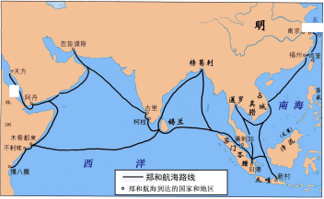
郑和下西洋路线图
A. 开辟了沟通欧亚的陆上交通道路 B. 政府外贸所得在财政收入中占有重要地位
C. 火药、指南针等先进科技开始输往西方 D. 增进了与亚非国家地区的友好往来
4. “致远（舰）药弹尽，管带邓世昌遂鼓快车，向吉野冲突，吉野即驶避，而致远中其鱼雷，顷刻沉没，世昌死之，船众尽殉。”材料描述的战况发生于（ ）
A. 鸦片战争 B. 第二次鸦片战争 C. 甲午中日战争 D. 八国联军侵华
5. 1934年10月，平均年龄不到30岁的中央红军从江西于都出发，犹如一条红色“铁流”，经过11个省，翻越18座大山，跨过24条大河，走过荒草地，翻过雪山，行程约25000里。体现了红军战士（ ）
A. 革命英雄主义和革命乐观主义精神 B. 开天辟地、敢为人先的首创精神
C. 对党忠诚、不负人民的伟大建党精神 D. 艰苦创业、无私奉献的“铁人精神”
6. 下列分别是我抗日军民在华北破袭铁路统计图和破袭铁路线场景。场景反映的破袭行动高潮出现在（ ）
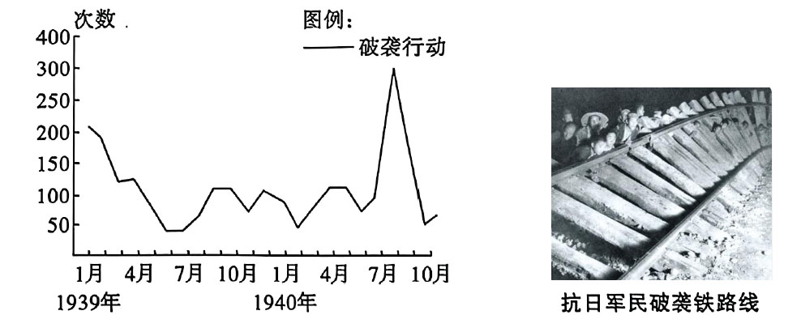
A. 五四运动 B. 徐州会战 C. 武汉会战 D. 百团大战
7. 第一个五年计划期间，我国以苏联帮助兴建的156个项目为中心，先后施工1万多个工业项目，钢铁、煤炭、电力、机械制造等各个领域快速发展，捷报频传。苏联大规模援助中国的直接原因是（ ）
A. 中华人民共和国成立 B. 抗美援朝战争的影响
C. 三大改造的进行 D. 中国加入华约组织
8. 对下表所列史实产生的影响，表述正确的是（ ）
选项 | 史实 | 影响
A | 中国人民政治协商会议第一届全体会议召开 | 制定了我国第一部社会主义类型的宪法
B | 提出“求同存异”的方针 | 促使中美关系走向正常化
C | 真理标准问题的大讨论 | 为十一届三中全会的召开作了思想和理论上的准备
D | 中央决定兴办深圳经济特区 | 促进了西部大开发

A. A B. B C. C D. D
9. 对下图两大帝国的相似之处，表述正确的是（ ）
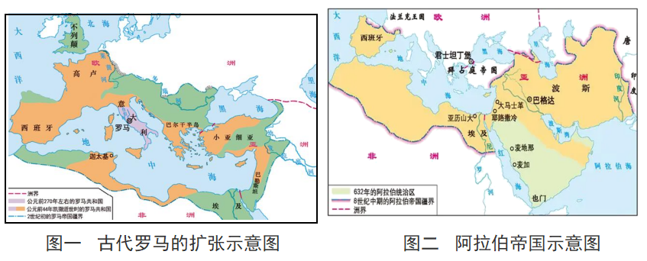
A. 疆域都横跨亚、非、欧三洲 B. 都实行哈里发中央集权统治
C. 都实行封君封臣制 D. 都奴隶制帝国
10. 《受雇于曼彻斯特棉纺工厂的操作人员的精神和身体状况》中写到：“发动机一开始，人们就必须工作——男人、女人和孩子们都一起被套在钢铁和蒸汽的轭具下。动物机器……被紧紧地拴在不知痛苦和不知疲劳的钢铁机器上。”这一状况最早出现于（ ）
A. 集中的手工工场 B. 第一次工业革命 C. 第二次工业革命 D. 第三次科技革命
11. 苏联从1928年实施第一个五年计划开始到1940年，短短12年间，苏联整个工业增长了5.5倍，年平均增长率达到16.9%，其中重工业增长9倍，年平均增长率达到21.2%，工业产值在工农业总产值中比重占70%以上。出现这一结果的原因是（ ）
A. 同美国开展军备竞赛 B. 取消农产品义务交售制 C. 实施新经济政策 D. 优先发展重工业
12. 对当今世界格局的理解，正确的是（ ）
①两极格局不再存在
②新的世界格局已经形成
③新的世界格局尚未形成
④出现了多极化的发展趋势
A. ①②③ B. ①②④ C. ①③④ D. ②③④
第二部分（非选择题 共36分）
二、非选择题（共3道试题，计36分）
13. 阅读材料，回答问题。
材料一
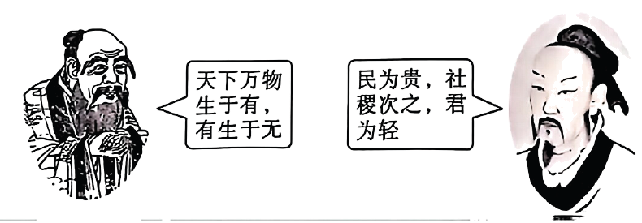
图A 图B
（1）材料一图A人物认为世间的事物都有其对立面，他的学说集中在《____________》一书中，这部书成为道家的经典；儒家是战国时期有很大影响的一个学派，图B人物是主要代表，其在政治上主张实行“____________”；公元前____________年，西汉建立。为了加强中央集权，汉武帝把儒家思想立为正统思想，从此儒学居于主导地位，为历代王朝所推崇，影响深远；与我国春秋战国同时代的古希腊哲学家____________（人物）主张人应该“认识你自己”，这对认识人的内心世界有重要意义。
材料二 唐代是中国古典诗歌的黄金时代，清朝康熙年间编撰的《全唐诗》，共收录诗歌48900首，诗人2300多位。唐代诗歌之所以兴盛，与当时的社会环境分不开。一方面，唐代经济发达，社会风气开放，处于古代社会的鼎盛时期，这为诗歌的创作提供了宽松的社会环境；另一方面，科举制度的推行也促进了文人的创作。
——选自义务教育教科书教师教学用书《中国历史》七年级下册
金樽清酒斗十千，
玉盘珍羞直万钱。
……
行路难，行路难，
多歧路，今安在？
长风破浪会有时，
直挂云帆济沧海。
——节选自唐·李白《行路难》（其一）
（2）依据材料二归纳唐代诗歌兴盛的原因。《行路难》以浪漫的笔法抒写了作者的人生感慨和精神追求，结合所学指出诗作所呈现的时代风貌。
（3）习近平总书记指出：“包括儒家思想在内的中国优秀传统文化中蕴藏着解决当代人类面临的难题的重要启示”。综上所述并结合所学，举例说明中国优秀传统文化中有哪些思想主张能解决当代人类面临的问题。
14. 阅读材料，回答问题
材料一
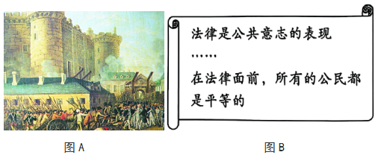
法国人民在1789年奋起进行革命，推翻了封建专制制度，正如国王路易十六所说：是伏尔泰灭亡了法国。当然，灭亡的不是法国，只是专制制度。相反，却迎来了一次“壮丽的日出”，使法国重获新生。
——王斯德主编，李宏图等著：《世界通史》
（1）材料一图A所示事件成为法国大革命爆发的标志，该事件是什么？图B所示内容出自法国大革命期间哪一个文件？依据材料，结合所学，分析这场革命产生的影响。
材料二 1914—1918年的“大战”深植于帝国主义的土壤之中，发生在世界已经形成一个相互关联的整体的时代，战争双方以争夺世界霸权和重新瓜分世界为目标，因此该“大战”就具有影响整个人类社会生活的总体性和牵动全球的世界性，成为历史上的第一战。
——摘编自徐蓝〈第一大世界大战与欧美和平运动的发展〉
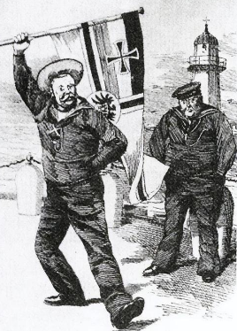
图C 德国向英国发起挑战（漫画）
材料三 斯大林在1941年7月发表演说时说：“我们为了保卫我们的祖国的自由、民主进行战争,将同欧洲、美洲各国人民结成统一战线”。1941年12月，美国倡议，由所有对轴心国家作战的同盟国家签署一项共同宣言即《联合国家宣言》，世界反法西斯同盟正式形成。
——摘编自杨春华《世界反法西斯同盟的形成及其意义》
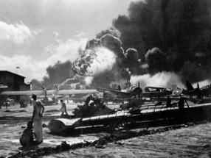
图D 遭到轰炸的珍珠港美军机场
（2）选做题：以下两个小题，请任选一个作答。（如果两个都答，按第①小题计分）
①依据材料二，结合所学指出图C中德国向英国发起挑战的目的？分析这场战争的性质及影响。
②依据材料三，结合所学简述图D事件产生影响。分析这场战争的性质及同盟国胜利的意义。
（3）综上所述并结合所学，指出世界大战发生的根源。你如何看待西方的现代化道路。
15. 方向决定道路，道路决定命运。九年级（1）班同学开展了一场历史主题探究活动，请你参与。
【挽救民族危亡】
材料一
方案 | 方案一 | 方案二
代表人物 | 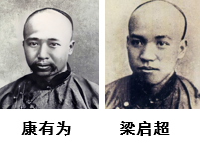 | 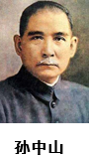
主张 | 实行君主立宪制，发展资本主义工商业，实行变法救国。 | 驱除鞑虏，恢复中华，创立民国，平均地权。

（1）以上两种救国方案主张历史事件分别是什么？综合所学分析这两个历史事件最终失败的原因是什么？
【走向民族独立】
材料二 工农武装割据，是毛泽东提出的关于中国革命新道路理论的一个科学概念。它是在中国共产党领导下，以武装斗争为主要形式，以土地革命为中心内容，以农村革命根据地为战略阵地，三者密切结合的一种斗争形式。
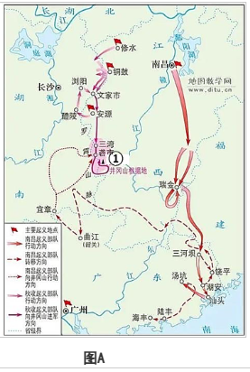
——毛泽东：《中国的红色政权为什么能够存在？》，《毛泽东选集》（第一卷）
（2）毛泽东率领工农革命军在图A的①处创建了第一个农村革命根据地，开创了“工农武装割据”的局面，①处是？你认为怎样才能创造“工农武装割据”的局面？
【致力民族富强】
材料三
年份 | 城镇居民人均可支配收入（元） | 农村居民人均可支配收入（元）
1978年 | 343.4 | 133.6
1990年 | 1510.2 | 6863
2000年 | 6255.7 | 2282.1
2017年 | 36396.2 | 13432.4
——义务教育教科书《中国历史》八年级下册
改革开放以来，中国共产党人把马克思主义基本原理同中国改革开放的具体实际结合起来，团结带领人民进行建设中国特色社会主义新的伟大实践，使中国大踏步赶上了时代，实现了中华民族从站起来到富起来的伟大飞跃。这一伟大飞跃以铁一般的事实证明，只有中国特色社会主义才能发展中国！
——习近平《在纪念马克思诞辰二百周年大会上的讲话》（2018年5月4日）
（3）材料三表格中1978年到2017年两组数据变化的共同趋势是什么？依据材料三并结合所学分析出现这一趋势的原因有哪些？从你的衣、食、住、用、行中任意一方面，列举一项体现我国改革开放伟大成就的例子。
【奋斗民族复兴】
材料四 中国式现代化具有突出的独特性、创新性和超越性，继承和发展了马克思主义现代化理论、共同体理论……做到了矛盾普遍性与特殊性有机结合，提供了以独立自主、和平共处、共建共赢的现代化发展之路，打破了“国强必霸”的大国崛起传统模式，创造了人类文明新形态。
——摘编自陈茂林《中国式现代化的独特性与创新性》
（4）依据材料四并结合所学，指出中国特色社会主义进入新时代以来，为实现“中国式现代化”我国采取了哪些举措？请用一句话为本次探究活动拟定一个主题名称。（要求：主题鲜明、语言凝练）

